“中外服·美邦国际大学生赴美带薪实习”项目介绍
项目背景：
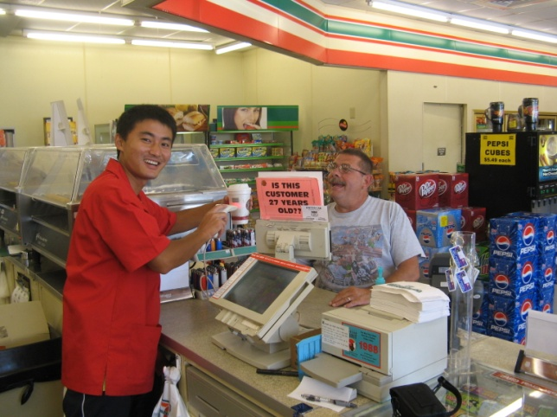
中外服·美邦国际赴美带薪实习项目是一个非常成熟的美国政府文化交流项目。项目在中国大陆推广之前，已经在欧洲、美洲及亚洲其他国家和地区成功运作了40余年，每年都有数万学生利用他们的暑假，持J-1签证进入美国企业进行为期8-16周的短期实习。并利用实习之余的时间，在美境内旅游或实地体验美国生活，了解美国风土人情。
项目的特点在于为全世界大学生提供了一个踏上美国国土、体验美国生活文化、提高英语能力、进入美国企业，与美国同事以及来自其他国家的国际学生并肩工作的机会。此外J-1签证让每个实习生在完善的美国劳动制度保障下进行实习工作，与美国同事同工同酬。这给予学生全面提高综合能力的锻炼机会，同时也减轻赴美实习生的经济负担。 截至到2008年８月报名参加中外服·美邦国际项目的学生分布已经遍及全国150多所学校，其中成功赴美学生人数已千余人，他们在归国后获得了来自社会、学校以及家长的极高评价。
主办方介绍：
中国人民对外友好协会下属中国对外友好合作服务中心（以下简称：中外服），以推动国际合作为宗旨，立足于美国国务院法案，并在此基础上深入理解，在华推广J-1（交流访问学者签证）类文化交流项目，致力于让更多的中国学生亲身踏上美国国土，真实的感受美国先进的科技与人文环境。中外服为了和谐有序地引进美国国务院制定的学生赴美文化交流项目，给广大中国大学生提供更多赴美文化交流机会，打造美邦国际TM品牌的赴美带薪实习项目，为中国学生创造一个赴美教育及文化交流的平台。
作为国内最正规、最具规模的推广大学生赴美带薪实习项目的机构，中外服经国家主管部门的审核批准，先后取得了《全国性事业单位、社会团体组织派遣团组和人员出国（境）培训工作资格证书》（外专证字第2006603）、《自费出国留学中介服务机构资格认定书》（教外综资认字【2000】149号）和《因私出入境中介机构经营许可证》（京公境准字【2002】0104）。正是由于上述完备的法律资质，中外服给予每个申请者最安全的保障，也是学校选择项目合作伙伴时的最重要的考量。
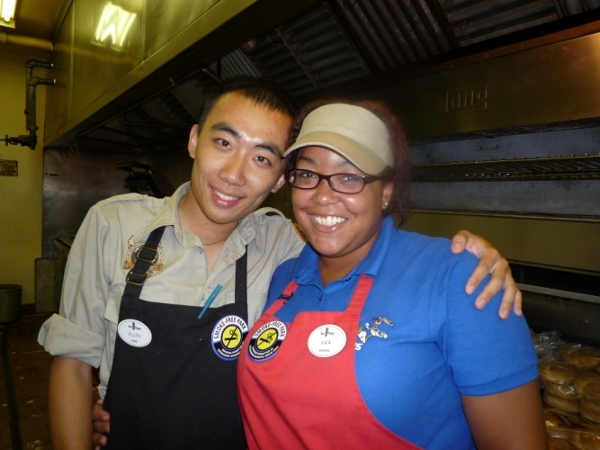
工作企业介绍：
中外服·美邦国际大学生赴美带薪实习项目的实习企业遍布全美，包括西雅图波音飞机制造公司、奥兰多环球影城主题乐园、洛杉矶六旗魔山主题乐园、黄石国家公园、科罗拉多大峡谷国家公园、麦当劳、7-11、希尔顿酒店、万豪酒店、温德姆酒店等八十余所企业。企业按照美国国务院的要求，让每一位国际实习生在完善的劳动制度下工作，享受与所有员工同等的待遇，并且同工同酬。
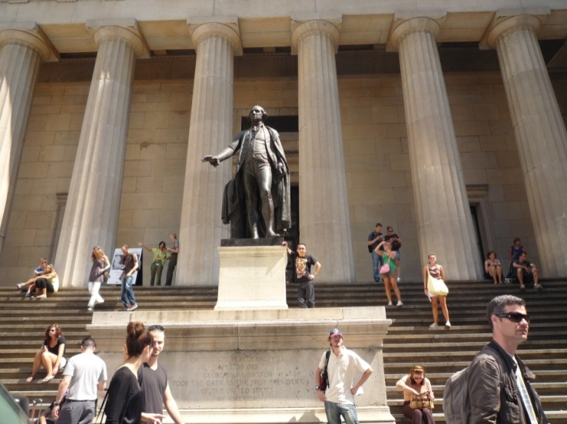
学生实习的岗位多为基础岗位，这是为了让同学们能够在短时间内熟悉岗位，尽快上岗开始实习工作，一方面能够尽快开始文化交流活动，另一方面也可以保障日常的生活开支。 常见的工作岗位有：销售助理（sales help），收银员（cashier），厨师助理（food service），游戏操作员（attract attendence），游戏员（games），玩偶扮演（character）,检票员（main gate），安保员（security），客房清洁（housekeeping），前台接待（register）等。这些工作岗位给予同学们与美国同事以及来自其他国家实习生并肩工作的机会，使得同学们可以更好的与美国人民进行交流。但必须强调的是：实习工作并不轻松，需要同学们认真努力、吃苦耐劳，这样才会赢得企业的好评，自己也才能获得更大的收获。
实习的时间为2～4个月，工作结束后项目自动赋予实习生30天的旅行期。一般来说，实习时间越长越容易获得实习岗位，需同学们提供所在学校相应的放假证明。旅行期给予同学们很好开阔自己眼界的机会，饱览美国的风景名胜。在此，中外服·美邦国际提醒同学们，在旅行期最好选择去美国知名高校参观，为以后的出国深造做好考察和准备工作。
我们期望：对于绝大多数学生来说，这是你们一生中第一份正式的工作。好好珍惜！
明白工作的真正涵义：拿薪水报酬意味着你必须付出，工作首先意味责任、纪律、服从。哪怕最基础的岗位也是一样。这些恰恰也是中国大学生最为欠缺的。
任何工作都是辛苦的，不要期望你将来工作与生活地点的距离等同你从宿舍到教室。
任何岗位都是值得你认真去做的，因为你们应当逐渐开始明白责任的意义。
任何困难和压力都需要你们独立去面对和解决的，因为你们早晚要离开父母、老师和学校。
任何陌生环境都需要你们去适应，因为你们迟早要远行。
这些必将成为你们成长过程中宝贵的经历！

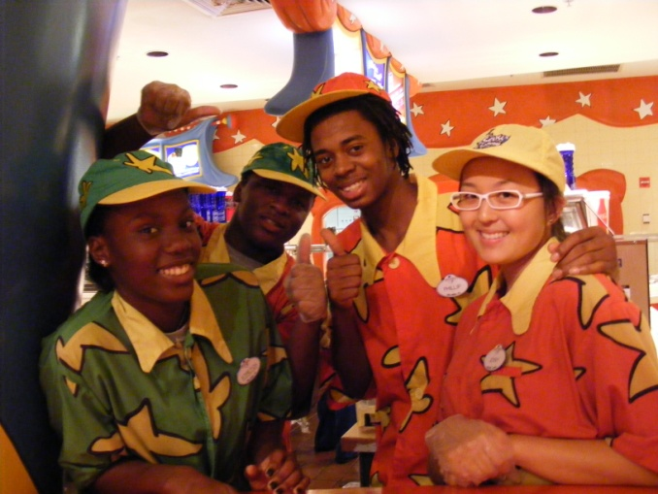
在校领导的认可和国际处的组织下，中外服·美邦国际大学生赴美带薪实习项目宣讲会，将于近期在我校召开，欢迎广大同学积极参加！

2008年度赴美部分学生感言及日记 转录
转录一：苏姝 女 中华女子学院 大三 人力资源管理专业 工作企业7-eleven
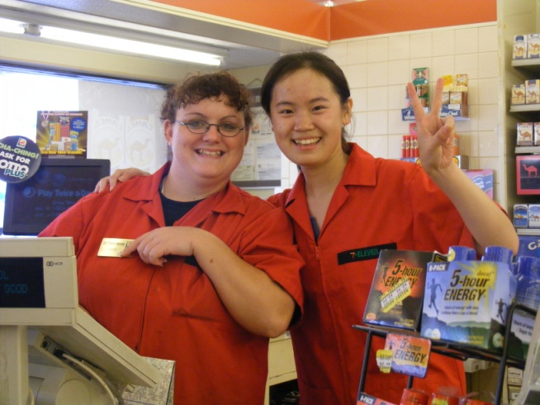
和一位美籍伊拉克商人聊起中国，他惊叹中国在短短５０年的时间里，发展如此之快、如此之惊人。不管，他们说得正确与否，但我都能感受到祖国强大了。因为，中国现在存在的再多不足都变成了他的可爱之处。喜欢一个人需要去包容理解他的不足和缺点，其实祖国也就是我喜欢的恋人，为什么就不能对他大度一些呢？但是，在包容、理解的时候，我们需要做的就是改善他的不足，弥补他的不足。希望，我也能成为这个队伍中的一分子就够了.

转录二：吕美 女 江南大学 大四 食品质量与安全专业 工作企业BuschGardens
现在回想起来，自己也觉得去美国的事情有些不可思议。从5月份报名，到现在不过两个月的时间，已经快要出发了。说起去美国还真不是件容易的事，让我跑遍了祖国的大江南北，还要去东京转机。起初为了办护照，跑回沈阳；办签证，两次跑去上海；最后要坐飞机了，还要去北京首都国际机场，去北京就投奔小丹了。（本以为和小丹毕业以后就很难再见面了，没想到(*^__^*) 嘻嘻……）。转机也要转两次，才能到达我的目的地Virginia州的Richmond International Airport。在美国的Busch Gardens/Water Country USA里面实习，一共15周，近四个月。
第一次坐飞机的我，一下子就飞了20多小时，在东京转机等了2小时，在明尼阿波利斯转机等了6小时，又做了1小时的Groome transportation.终于落地了啊。不过美国的机场真是pretty big，在机场内还要做电车才能到我的登机口。
工作是在百威啤酒老板开的公园里面的自助餐厅作host 就是站在饭店门口回答一些客人的问题、给他们介绍我们的自助餐、在给他们安排座位。下班后游泳、洗澡，简直太享受了。
今天我off，去了walmart,游了泳，开了party，和一个美国当地的人聊天很长时间，真是充实啊。奥忘记了还去美国银行开了户。今天第一次做美国的公交，因为他们几乎人人有车，所以公交很少，一小时一班，如果错过了就要等一小时。而且公交车前还有自行车架，如果你骑车了想换乘bus就可以把自行车架在bus前面。
终于知道美国人怎么打招呼了，记得来之前还和小丹讨论了很久。一般都是“Hello，how are you today""good" 或者“how is going today"。而且他们喜欢把"have a good ---"挂在嘴边。他们会说“have a good day or have a good break”然后回答“youtoo”.

转录三: 吴倩 女 浙江大学 大一 公共管理专业 实习企业： 希尔顿酒店
迪士尼和环球之旅~08月10日 08:04
终于请了一周的假专门去旅游~当时manager听到六个人同时要请一周的假
真觉得难以置信 哈哈 没办法~好在去的时候有罗叔叔送我们 真是多亏他了呢~虽然有点挤
坐着他的车~安排好住的地方后就在international str.上散散步~其实已经很晚了
但我们六个女生一点都不怕 还跑到一个比较远的DQ和burger king吃了一顿~哈哈
回来的时候已经晚上11点半了~据说orlando的disney world是世界上最好玩的
一共分七个园区 可惜时间有限只能去其中两个最主要的啦~~~
第二天就是期待已久的disney的magic kingdom~真正的梦幻王国~一靠近disney就觉得整个氛围充满了magic!~全球各地的人都涌向那里~~~每个地方都像是童话之中一般~~~其实很赞的是那个mickey sandwich 哈哈 我们平均一天3个速度消灭它；
第三天是disney的epcot 人类的未来世界和各国博览~sorin真的太震撼了，仿佛真的遨游了整个美国一般~还有就是太空飞行训练 当时觉得自己真是一个宇航员。
第四天实在是没力气去环球玩了 就去扫货了，在premium里~仿佛置身于欧洲小镇一般~世界名牌都在这边 卡都被我刷爆了 哈哈~
第五天就是universal orlando~~`世界排名前三的主题公园~史莱克、蜘蛛侠、辛普森一家、木乃伊、终结者等等都是这里出来的~终于体验了一把现实与电影的结合~早上是studio~因为我们有express下午的adventure island让我们体验了全球最极致的冒险之旅~开始看到绿巨人不敢玩~（第二恐怖的过山车）~挣扎了好久~上去了，但在我们前一组 出现了技术问题 等了好久 留下了心理阴影呢~~~后来觉得自己会后悔直接冲到双龙（世界上最恐怖的过上车）玩了两次 真的太刺激了~和我一起的徐徐因为第一次玩下来差点吐了 可怜的孩子！~~~晚上10点多出园 本来想回宾馆 后来在city walk大家一致决定晚点回去 疯狂一下！~可惜都没有人带护照
还有就是年龄不过21岁（美国的成人年龄是21岁） 所以就吃了点东西 感受了一下夜生活
就打的回酒店啦~~~
第六天回到了我们的daytona beach~这几天是在玩得太累了
睡了一天才好多了呢~~~ 期待下一次旅行……嘻嘻

更多学生感言、博客及项目介绍请登陆官方网站：www.cultureexchange.org
http://group.xiaonei.com/GetTribe.do?id=237703573（美国全攻略）

